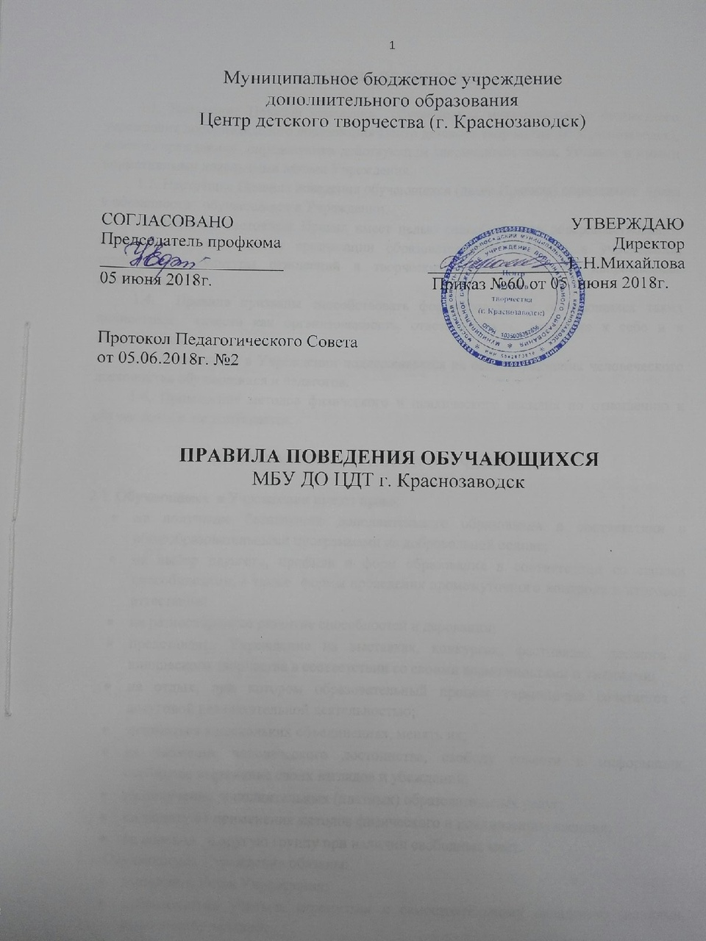
I .ОБЩИЕ ПОЛОЖЕНИЯ

1.1. Настоящие Правила поведения обучающихся муниципального бюджетного учреждения дополнительного образования Центр детского творчества (г. Краснозаводск), далее «Учреждение» определяются действующим законодательством, Уставом и иными нормативными локальными актами Учреждения.
1.2. Настоящие Правила поведения обучающихся (далее Правила) определяют права и обязанности обучающихся в Учреждении.
1.3.Введение настоящих Правил имеет целью способствовать совершенствованию качества, результативности организации образовательного процесса в учреждении, становлению культуры отношений в творческих объединениях по направлениям деятельности.
1.4. Правила призваны способствовать формированию у обучающихся таких личностных качеств как организованность, ответственность, уважение к себе и к окружающим.
1.5. Дисциплина в Учреждении поддерживается на основе уважения человеческого достоинства обучающихся и педагогов.
1.6. Применение методов физического и психического насилия по отношению к обучающимся не допускается.

II. ПРАВА И ОБЯЗАННОСТИ ОБУЧАЮЩИХСЯ

2.1. Обучающиеся в Учреждении имеют право:
- на получение бесплатного дополнительного образования в соответствии с общеобразовательными программами на добровольной основе;
- на выбор педагога, профиля и форм образования в соответствии со своими способностями, а также формы проведения промежуточного контроля и итоговой аттестации;
- на разностороннее развитие способностей и дарований;
- представлять Учреждение на выставках, конкурсах, фестивалях, детского и юношеского творчества в соответствии со своими возможностями и умениями;
- на отдых, при котором образовательный процесс гармонично сочетается с досуговой развлекательной деятельностью;
- заниматься в нескольких объединениях, менять их;
- на уважение человеческого достоинства, свободу совести и информации, свободное выражение своих взглядов и убеждений;
- на получение дополнительных (платных) образовательных услуг;
- на защиту от применения методов физического и психического насилия;
- на переход в другую группу при наличии свободных мест.
2.2. Обучающиеся Учреждения обязаны:
- выполнять Устав Учреждения;
- добросовестно учиться, стремиться к самостоятельному овладению знаниями, выполнению заданий;
- бережно относиться к имуществу Учреждения;
- уважать честь и достоинство других обучающихся и работников;
- выполнять требования работников Учреждения в части, отнесенной Уставом и Правилами поведения обучающихся;
- быть аккуратным и опрятным в одежде;
- экономно использовать электроэнергию и воду;
- соблюдать установленные правила техники безопасности, санитарии, гигиены;
- уважать права и считаться с интересами других обучающихся, работников, не подвергать опасности их жизнь и здоровье.
- дисциплина в Учреждении поддерживается на основе уважения человеческого достоинства обучающихся и педагогических работников.
2.3. Обучающимся Учреждения запрещается:
- приносить, передавать или использовать в Учреждения оружие, спиртные напитки, табачные изделия, токсические и наркотические вещества;
- использовать любые средства и вещества, могущие привести к взрывам и пожарам;
- применять физическую силу для выяснения отношений, запугивания и вымогательства;
- производить любые действия, влекущие за собой опасные последствия для окружающих.

III. ПООЩРЕНИЯ И ДИСЦИПЛИНАРНАЯ ОТВЕТСТВЕННОСТЬ ОБУЧАЮЩИХСЯ

3.1. Поощрение обучающихся:
За высокие результаты и достигнутые успехи в творчестве, активную общественно-значимую деятельность в творческом объединении и другие достижения обучающиеся могут быть отмечены:
- благодарностью;
- награждением Почетной грамотой Учреждения, Района, Области.
3.2. Дисциплинарная ответственность применяется за неисполнение или нарушение Устава, Правил поведения обучающихся и иных локальных нормативных актов по вопросам организации и осуществления образовательной деятельности;
3.3. За совершение дисциплинарного проступка к обучающемуся могут быть применены следующие меры дисциплинарного взыскания:
- Замечание;
- Выговор;
- Отчисление из Учреждения.
3.4. Не допускается применение мер дисциплинарного взыскания к обучающимся во время их болезни, каникул.
3.5. До применения меры дисциплинарного взыскания к обучающимся, Учреждение обязано потребовать от обучающегося письменное объяснение.
3.6. Отчисление обучающегося из Учреждения, как мера дисциплинарного взыскания допускается за неоднократное совершение дисциплинарных поступков.
3.7. Применение к обучающемуся меры дисциплинарного взыскания оформляются приказом директора Учреждения, который доводится до обучающегося, родителей (законных представителей) обучающегося под роспись в течение трех учебных дней со дня его издания, не считая времени отсутствия обучающегося в Учреждении. Отказ обучающегося, родителей (законных представителей) обучающегося ознакомиться с указанным приказом под роспись оформляется соответствующим актом.
3.8. Обучающийся, родитель (законный представитель) обучающегося вправе обжаловать в комиссии по урегулированию споров между участниками образовательных отношений меры дисциплинарного взыскания и их применение к обучающемуся.
3.9. Решение комиссии по урегулированию споров между участниками образовательных отношений является обязательным для всех участников образовательных отношений в Учреждении и подлежит исполнению в сроки, предусмотренным указанным решением. 3.10. Решение комиссии по урегулированию споров между участниками образовательных отношений может быть обжаловано в установленном законодательством РФ порядке.

